Ответы к рубежному контролю №2 по экологии.
Вопрос 1. Популяция (определение, пример)
Популяция- группа организмов одного вида, способная поддерживать свою численность длительное время, занимающая определенное пространство и функционирующая как часть биотического сообщества экосистемы.
Например, популяция лосей Ленинградской области, популяция сосен в парке Сосновка
Вопрос 2. Основные показатели популяции.
- Плотность популяции – это численность популяции, отнесенная к единице пространства., т.е. число организмов на единицу площади или объёма.
- Рождаемость- способность популяции к увеличению численности.
- Смертность- количество особей в популяции, погибших за определённый период.
- Возрастная структура популяции – это соотношение в популяции особей разного возраста. Возрастной состав является важной характеристикой популяции, которая влияет как на рождаемость, так и на смертность.

Вопрос 3. Плотность популяции (определение, примеры. Функции организмов, которые зависят от плотности популяции). Механизмы поддерживания плотности популяции на необходимом уровне.
Плотность популяции – это численность популяции, отнесенная к единице пространства., т.е. число организмов на единицу площади или объёма. Например, 500 деревьев на 1 га земли, 5 млн микроводорослей на 1 м3 воды, или 200 кг рыбы на 1 га поверхности водоёма.
Плотность – одно из важнейших свойств популяции. От плотности популяции зависят дыхание, питание, размножение и многие другие функции отдельных организмов популяции. Чрезмерная плотность популяции ухудшает условия её существования, снижая обеспеченность организмов пищей, водой, жизненными пространством и тд. Отрицательно влияет на существование популяции и недостаточная плотность, которая затрудняет выбор особей противоположного пола, защиту популяции от хищников и тд.
Существует ряд механизмов поддержания плотности популяции на нужном уровне. Главный из них – саморегуляция численности популяции по принципу обратной связи с количеством ограниченных жизненных ресурсов, в частности пищи. Так, когда пищи становится меньше, рост особей замедляется, смертность возрастает, половая зрелость наступает позже, следовательно численность популяции и её плотность снижается. Улучшение условий существования приводит к возрастанию плотности популяции.

Вопрос 4. Основные показатели плотности популяции
Плотность популяции – это численность популяции, отнесенная к единице пространства., т.е. число организмов на единицу площади или объёма. Например, 500 деревьев на 1 га земли, 5 млн микр
водорослей на 1 м3 воды, или 200 кг рыбы на 1 га поверхности водоёма.
Показатели плотности популяции: численность особей хорошо характеризует их среднюю удалённость друг от друга; биомасса- концентрацию живого вещества; калорийность – количество связанной в организмах энергии. Как правило, плотность популяции растений выше, чем плотность популяции травоядных животных на той же территории. Чем крупнее организмы, тем больше их биомасса.

Вопрос 5. Понятие рождаемости, как показатель плотности популяции (определение, классификация, примеры)
Рождаемость - это способность популяции к увеличению численности. Она характеризует появление на свет новых организмов в процессе: рождения у животных, прорастания у семян, образование новых клеток в результате деления у микроорганизмов. Общее число новых молодых особей ,появившихся в популяции за единицу времени, называют абсолютной рождаемостью.
Для сравнении рождаемости разных популяций используется понятие удельной рождаемости, выраженной числом новых особей в единице времени. Так для популяции человека в качестве показателя используют количество новорождённых детей, родившихся за 1 год на 1 тыс. населения.
Максимальная (потенциальная) рождаемость- это теоретический максимум скорости появления новых особей в идеальных условиях.
Экологическая (реализованная) рождаемость – увеличение числа особей в популяции в конкретных условиях среды обитания.

Вопрос 6. Понятие смертности , как показателя плотности популяции (определение, классификация, примеры)
СМЕРТНОСТЬ- количество особей в популяции, погибших за определенный период. Понятие смертности противоположно рождаемости. Общее число погибших особей за единицу времени называется абсолютной смертностью. Смертность можно выразить числом особей погибших в единицу времени в расчете на одну особь – удельная смертность.
Экологическая смертность – число погибших обей в конкретных природных условиях.
Минимальная смертность – величина постоянная, характеризующая гибель особей в идеальных условиях среды. В конкретных условиях скорость убывания численности популяции определяется гибелью от хищников, болезней и старости.

Вопрос 7. Понятие выживаемости (определение, кривые выживания , примеры)
Выживаемость – величина, обратная показателю смертности. Выживаемость у многих организмов в значительной степени варьируют с возрастом. Продолжительность жизни особей можно оценить, используя кривые выживания.

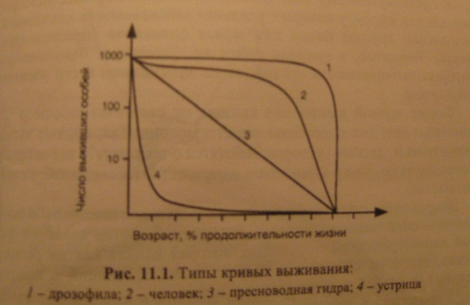
Кривые выживания разделяются на три общие типа:
Первый тип (выпуклые кривые 1 и 2) характерен для таких видов, в популяции которых наибольшая смертность приходится на конец жизни, т.е. смертность почти до конца жизненного цикла остаётся низкой и резко повышается только у старых особей. Большинство особей одной популяции имеют примерно одинаковую продолжительность жизни, например крупные животные.
Другой вариант (кривая 4) соответствует высокой смертности на ранних стадиях жизненного цикла и повышению выживаемости более взрослых стадий. Этот тип смертности свойственен большинству растений и животных.
К промежуточному типу (линия 3) относятся кривые выживания для тех видов, у которых удельная выживаемость для каждой возрастной группы более или менее одинакова.
Форма кривой связана со степенью заботы о потомстве и другими способами защиты молоди. Так кривые выживания пчел и дроздов (которые заботятся о потомстве) значительно менее вогнутые, чем у кузнечиков (которые не заботятся о потомстве).

Вопрос 8. Возрастная структура популяции.
Возрастная структура популяции – это соотношение в популяции особей разного возраста. Возрастной состав является важной характеристикой популяции, которая влияет как на рождаемость, так и на смертность.
Существует три экологические возрастные группы:
- Предрепродуктивная – молодые особи, еще не достигшие половой зрелости, т.е. не способные участвовать в размножении.
- Репродуктивная – половозрелые особи, способные участвовать в размножении.
- Пострепродуктивная – старые особи, утратившие способность участвовать в размножении.
Изменение соотношения численности основных возрастных групп в популяции графически изображается в виде возрастных пирамид.
В быстрорастущей популяции значительную долю составляют молодые особи (а), в популяции, численность которой не меняется со временем , возрастной состав более равномерный (б), а в популяции, численность которой снижается, будет увеличиваться доля старых особей (в)

Вопрос 9. Экспоненциальный рост популяции (J- образная кривая)
Если рождаемость в популяции превышает смертность, то наблюдается рост численности популяции. Каждой популяции и каждому виду в целом свойственен биотический потенциал – максимальная теоретически возможная скорость роста (r) популяции, представляющая собой разность между удельной рождаемостью (b) и удельной смертностью (d) r = b – d
Увеличение численности популяции может быть описано кривой роста – J –образной кривой экспоненциального роста.
Экспоненциальный рост численность популяции характеризуется J- образной кривой роста и происходит , когда пищевые , пространственные и другие важные жизненные ресурсы популяции находятся в избытке, а смертность с возрастанием численности особей не увеличивается.
Уравнение J- образной кривой роста имеет вид dN/dT = rN
Где N – численность популяции, t – время, r – константа скорости роста численности популяции, связанная с максимальной скоростью размножения особи данного вида.

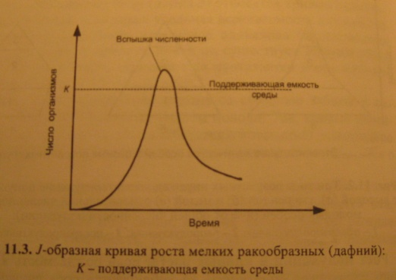
Из кривой видно , что численность популяции быстро возрастает, так как скорость роста в этом случае пропорциональна численности популяции.
Таким образом Экспоненциальный рост – это абстракция, помогающая моделировать изменения численности популяции в некоторых условиях.

Вопрос 10. Затухающий рост популяции (S- образная кривая)
В тех случаях, когда с увеличением популяции дальнейшие возможности её роста становятся все более ограниченными, изменение численности описывается S- образной кривой, уравнение которой имеет вид : dN/dT = rN(K - N)/K
Где К – поддерживающая емкость среды, т.е. максимальное число организмов , способных развиваться в данных условиях среды.

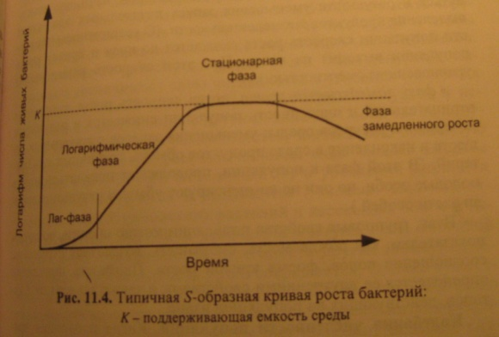
В уравнении S- образной кривой скорость роста меняется при изменении плотности популяции, т.е. чем выше плотность, тем меньше скорость роста популяции. Характерная форма кривой обусловлена постепенным усилением действия неблагоприятных факторов.
Так, при N < K скорость роста положительная, при N = K скорость роста равна нулю, при N > K скорость роста отрицательная.

Вопрос 11. Экосистема (определение, примеры)
Экосистема – сообщество живых существ и их среда обитания, образующие единое функциональное целое на основе причинно-следственных связей между отдельными экологическими компонентами. Примеры экосистем : озеро, лес, океан

Вопрос 12. Основные классификации экосистем.
В общем виде экосистемы подразделяются на естественные (луг, тундра, пустыня, лес, озеро, море, океан) и искусственные (город, агроэкосистема, аквариум, космический корабль). Естественные экосистемы в отличии от искусственных, созданных человеком, при стабильных условиях окружающей среды могут существовать неограниченно долго, так как способны противостоять воздействиям и поддерживать структурно – функциональное постоянство. Крупные экосистемы включают в себя экосистемы меньшего ранга.
Вопрос 13. Классификация экосистем в зависимости от размеров занимаемого пространства.
Экосистемы обычно подразделяют на :
- Микроэкосистемы (небольшой водоём , ствол упавшего дерева)
- Мезоэкосистемы (лес, пруд, озеро)
- Макроэкосистема (океаны ,континенты)
- глобальную экосистему (биосфера в целом).

Вопрос 14. Поток энергии и круговорот химических веществ в экосистеме.
Экосистема является функциональной единицей живой природы , включающей биотическую (биоценоз) и абиотическую (среда обитания) части экосистемы, связанные меду собой непрерывным круговоротом (обменом) химических веществ, энергию для которых поставляет Солнце.

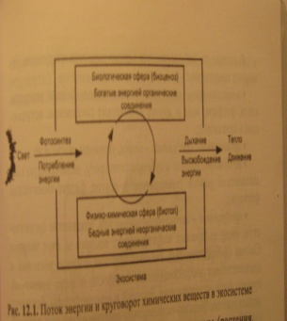

Фотосинтезирующие организмы синтезируют органические вещества из минеральных компонентов почвы, воды и воздуха, используя энергию солнечного света. Образованные в процессе фотосинтеза органические вещества служат растениям источником энергии , необходимым для поддержания свойств функций воспроизводства, а также строительным материалом, из которого они образуют свои ткани. Животные, бактерии, грибы в процессе питания используют созданные фотоавтотрофами различные органические соединения для построения своего тела и в качестве источника энергии. В процессе обмена веществ у гетеротрофов происходят высвобождение запасенной химической энергии и минерализация органического вещества до диоксида углерода, воды, нитратов, фосфатов. Поскольку продукты минерализации органического вещества вновь используются фвтотрофами, возникает постоянный круговорот веществ в экосистеме.

Вопрос 15. Экотоп и составляющие его компоненты. Примеры.

ЭКОТОП - участок земной поверхности с относительно однородным комплексом абиотических условий среды (климатических-- климатопом и почвенно-грунтовых -- эдафотопом).
Термин предложен Г. Н. Высоцким. Характер экотопов определяется комплексом факторов, действующих как напрямую, так и опосредованно. К числу первых относят режимы: световой, тепловой, водный, воздушный и минерального питания; к числу вторых -- рельеф, гранулометрический состав почвы и др. Различают первичные и вторичные экотопы.
Первичные экотопы никогда не были заселены организмами; их примерами могут быть территории, освобождающиеся при таянии ледников, недавно образовавшиеся толщи вулканического пепла, застывшие лавовые потоки, только что обнажившаяся поверхность горных пород, свежие осыпи и наносы, высыхающее дно озера и др. Вторичные экотопы появляются после пожаров, уничтоживших ранее существовавшую растительность, после распашки земель и др.; в отличие от первичных экотопов они содержат в своем субстрате мертвое органическое вещество, а также микроорганизмы и зачатки растений, входивших в состав ранее существовавших растительных сообществ. Со временем (по мере заселения территории животными, растениями, грибами и микроорганизмами) экотоп трансформируется в биотоп. Специфика экологических условий экотопов определяет первоначальный состав видов, способных его заселить. Происходит экотопический отбор, который проявляется в особенностях формирующейся экологической системы (биогеоценоза) и в последующем не устраняется полностью биогенным воздействием (т. н. экотопический эффект). Сходные экотопы объединяются в типы (см. Тип лесорастительных условий). Показатели экотопа включаются в характеристику типа леса.

Вопрос 16. Биоценоз и составляющие его компоненты.
Биоценоз— это совокупность животных, растений, грибов и микроорганизмов, что заселяют определённый участок суши или акватории, они связаны между собой и со средой. Биоценоз — это динамическая, способная к саморегулированию система, компоненты (продуценты, консументы, редуценты) которой взаимосвязаны. Один из основных объектов исследования экологии. Биоценоз — это исторически сложившаяся группировка растений, животных, грибов и микроорганизмов, населяющих относительно однородное жизненное пространство (участок суши или водоема). Наиболее важными количественными показателями биоценозов являются биоразнообразие (совокупное количество видов в биоценозе) и биомасса (совокупная масса всех видов живых организмов данного биоценоза).
Виды структур биоценоза: видовая, пространственная (вертикальная (ярусность) и горизонтальная (мозаичность) организация биоценоза) и трофическая.
Компоненты биоценоза :
Продуце́нты — организмы, способные синтезировать органические вещества из неорганических ( в лесу, например деревья, кустарники)
Консументы - организмы, потребляющие готовые органические вещества, создаваемые продуцентами. В отличие от редуцентов, консументы не способны разлагать органические вещества до неорганических. (бактерии)
Редуценты — микроорганизмы (бактерии и грибы), разрушающие отмершие остатки живых существ, превращающие их в неорганические соединения и простейшие органические соединения.
Вопрос 17. Виды структур экосистемы.
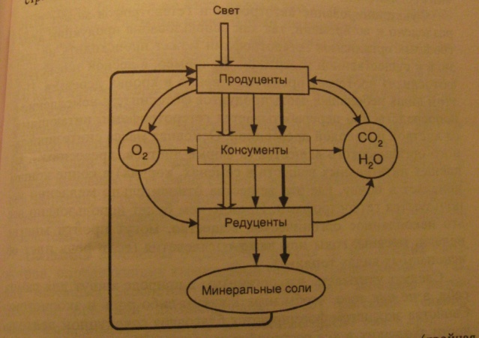

Продуце́нты — организмы, способные синтезировать органические вещества из неорганических ( в лесу, например деревья, кустарники)
Консументы - организмы, потребляющие готовые органические вещества, создаваемые продуцентами. В отличие от редуцентов, консументы не способны разлагать органические вещества до неорганических. (бактерии)
Редуценты — микроорганизмы (бактерии и грибы), разрушающие отмершие остатки живых существ, превращающие их в неорганические соединения и простейшие органические соединения.
Вопрос 18. Понятие пищевой цепи. Типы пищевых цепей. Примеры.
Пищевая цепь — ряды видов растений, животных, грибов и микроорганизмов, которые связаны друг с другом отношениями: пища — потребитель.
Например, животное поедает растение.

Вопрос 19.
Вопрос 20. Перечислить типы экологических пирамид. Примеры.
Основанием экологических пирамид служит первый трофический уровень (уровень продуцентов), а последующие уровни образуют этажи и вершину пирамиды. Экологические пирамиды можно отнести к трем основным типам:
- пирамиды численности, отражающие численность организмов на каждом трофическом уровне;
- пирамиды биомассы, характеризующие общую массу живого вещества на каждом трофическом уровне;
- пирамиды энергии, показывающие величину потока энергии или продуктивность на последовательных трофических уровнях.
Два примера пирамид численности показаны на рис. 12.3, где длина прямоугольника пропорциональна количеству организмов на данном трофическом уровне. Формы пирамид численностей сильно различаются для разных сообществ в зависимости от размеров составляющих их организмов (рис. 12.3).

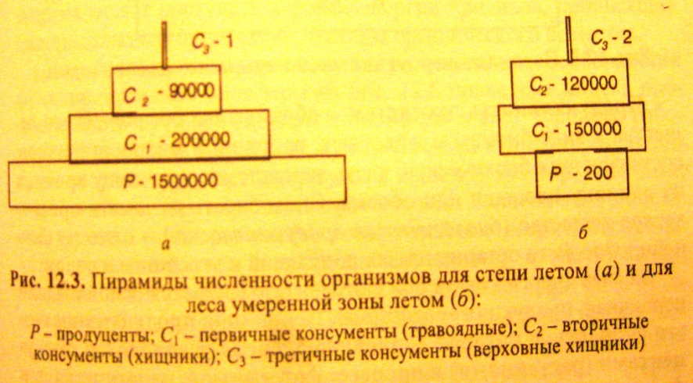
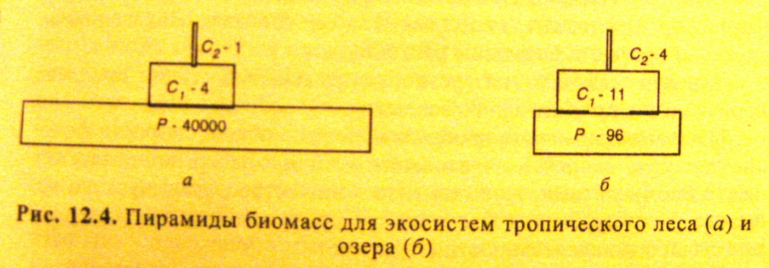
В пирамидах биомасс учитывается суммарная масса организмов (биомасса) каждого трофического уровня, т. е. показаны количественные соотношения биомасс в сообществе (рис. 12.4). Цифрами обозначено количество биомассы в граммах сухого вещества на 1 м².
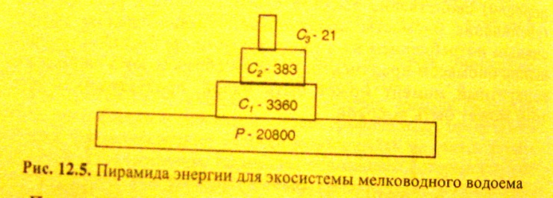
В пирамиде энергии (рис. 12.5), где цифрами обозначено количество энергии (кДж/м² в год), размер прямоугольников пропорционален энергетическому эквиваленту, т. е. количеству энергии (на единицу площади или объема), прошедшей через определенный трофический уровень за конкретный период.
Вопрос 21. Понятие продуктивности экосистем.
Продуктивность экосистем – образование органического вещества в виде биомассы животных, растений и микроорганизмов, составляющих биотическую часть экосистемы, в единицу времени на единицу площади или объема. Способность создавать органическое вещество (биологическая продуктивность) – одно из важнейших свойств организмов, их популяций и экосистем в целом.
Первичная продуктивность – это скорость, с которой солнечная энергия усваивается продуцентами (растениями) в процессе фотосинтеза, накапливаясь в форме органических веществ.
Принято выделять 4 последовательные стадии процесса производства органического вещества:
- Валовая первичная продуктивность – общая скорость фотосинтеза;
- Чистая первичная продуктивность – скорость накопления органического вещества в растительных тканях за вычетом того органического вещества, которое было синтезировано растениями и использовано на поддержание своей жизнедеятельности;
- Чистая продуктивность сообщества – скорость накопления органического вещества, не потребленного гетеротрофами (животными и бактериями), в сообществе за конкретный период;
- Вторичная продуктивность – скорость накопления энергии (в виде биомассы) на уровне консументов (животных), которые не создают органическое вещество из неорганического, а лишь используют органические вещества.
Вопрос 22. Самоподдержание и саморегуляция в экосистеме.
Экосистемы, подобно входящим в их состав популяциям и организмам, способны к самоподдержанию и саморегулированию. Гомеостаз - способность биологических систем противостоять изменениям и сохранять динамическое относительное постоянство состава и свойств. Нестабильность среды обитания в экосистемах компенсируется биоценотическими адаптивными механизмами.
В основе гомеостаза лежит принцип обратной связи, который можно продемонстрировать на примере зависимости «плотности популяции от пищевых ресурсов». Обратная связь возникает, если «продукт» (численность организмов) оказывает регулирующее влияние на «датчик» (пищу). В данном примере количество пищевых ресурсов определяет скорость прироста популяции. При отклонении плотности популяции от оптимума в ту или иную сторону увеличивается рождаемость или смертность, в результате чего плотность приводится к оптимуму. Такая обратная связь, уменьшающая отклонение от нормы, называется отрицательной обратной связью.
Помимо систем обратной связи стабильность экосистемы обеспечивается избыточностью функциональных компонентов. Например, если в сообществе имеется несколько видов автотрофов, каждый из которых характеризуется своим температурным оптимумом, то при колебаниях температуры окружающей среды скорость фотосинтеза сообщества в целом будет оставаться неизменной.
Область действия отрицательной обратной связи можно изобразить в виде гомеостатического плато. Оно состоит из ступенек; в пределах каждой ступеньки действует отрицательная обратная связь. Переход со ступеньки на ступеньку может произойти в результате изменения в «датчике». Так, увеличение или уменьшение количества пищевых ресурсов переводит гомеостаз на другой уровень.
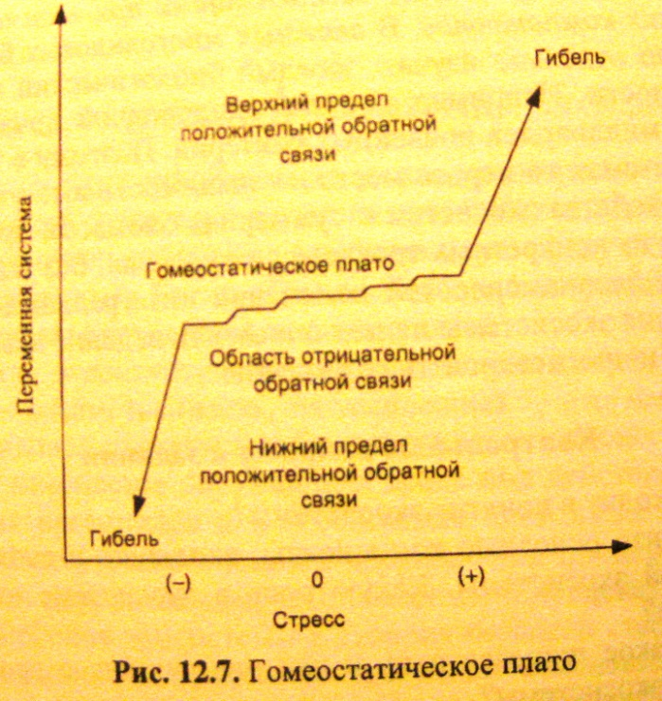

Вопрос 23. Понятие антропогенного воздействия в законодательстве РФ.
В основе современного законодательства государств, в том числе и России, регулирующего антропогенные нагрузки на окружающую природную среду и обеспечивающего безопасность среды для человека, лежит система экологического нормирования.
В соответствии с природоохранным законодательством Российской Федерации нормируется качество окружающей природной среды, устанавливаются предельно допустимые нормы воздействия, гарантирующие экологическую безопасность населения, сохранение генофонда, обеспечивающие рациональное использование и воспроизводство природных ресурсов в условиях устойчивого развития хозяйственной деятельности (см., в частности, Закон РФ «Об охране окружающей среды» 2002 г., п. 4, ст. 25). Под антропогенным воздействием в российском законодательстве понимается деятельность, связанная с реализацией экономических, рекреационных, культурных интересов и вносящая физические, химические, биологические изменения в природную среду.
Законодатель подразумевает наложение граничных условий (нормативов, регламентов) как на само воздействие, так и на факторы среды, отражающие и воздействие, и реакции экосистем.

Вопрос 24. Критерии определения вредности загрязняющих веществ.
Основным свойством, определяющим качества загрязнителей, считается их вредность по отношению к человеку, отдельным сельскохозяйственным организмам (растениям и животным), биотической компоненте экосистемы или к биосфере в целом. Иными словами, вредность рассматривается как свойство загрязнителей, вызывающее нежелательные, опасные или губительные изменения в живом. В свою очередь, вредность определяется на основе следующих критериев:
- потенциальная токсичность, устанавливаемая в токсикологических экспериментах;
- устойчивость в окружающей среде, связанная с химическим и физическим строением загрязнителей скоростью их биологического разрушения или выведения из экосистемы в процессе самоочищения;
- биоаккумулятивность, т. е. способность накапливаться в тканях и органах живых организмов;
- распространенность загрязнителей в окружающей среде, связанная прежде всего с основными путями их транспорта;
- масштаб производства загрязнителей человеком, связанный с их долевым содержанием в отходах промышленности и сельского хозяйства.

Вопрос 25. Понятие экологического нормирования качества окружающей среды.
Экологическое нормирование предполагает учет допустимой нагрузки на экосистему.
Допустимой считается такая антропогенная нагрузка на экосистему, под воздействием которой отклонения от нормального состояния системы не превышают естественных изменений и, следовательно, не вызывают нежелательных последствий у живых организмов и не ведут к ухудшению качества среды.

Вопрос 26. Понятие санитарно-гигиенического нормирования качества окружающей среды.
Санитарно-гигиеническое нормирование устанавливает концентрации вредного вещества в единице объема (воздуха, воды), массы (пищевых продуктов, почвы) или поверхности (кожа работающих), которые при воздействии в течение определенного времени почти не влияют на здоровье человека и не вызывают неблагоприятных последствий у его потомства.
Таким образом, санитарно-гигиеническое нормирование охватывает все среды и различные пути поступления вредных веществ в организм, хотя редко отражает комбинированное действие (одновременное или последовательное действие нескольких веществ при одном и том же пути поступления). Кроме того, оно не всегда учитывает эффекты комплексного поступления вредных веществ в организм различными путями и с различными средами — с воздухом, водой, пищей, а также через кожные покровы, совокупного воздействия всего многообразия физических, химических и биологических факторов окружающей среды. Существуют лишь ограниченные перечни веществ, обладающих эффектом суммации при их одновременном содержании в атмосферном воздухе.

Вопрос 27. Последствия антропогенного воздействия на атмосферы, являющихся причиной глобальных изменений в биосфере.

Вопрос 28. Нормирование качества воздуха.
Под качеством атмосферного воздуха понимают совокупность свойств атмосферы, определяющую степень воздействия физических, химических и биологических факторов на людей, растительный и животный мир, а также на материалы, конструкции и окружающую среду в целом.
Предельно допустимая концентрация вредного вещества в воздухе рабочей зоны (ПДК_{рз}) - концентрация, которая при ежедневной (кроме выходных дней) работе в течение 8 ч на протяжении всего рабочего стажа не должна вызывать заболевания или отклонения в состоянии здоровья людей.
ПДК_{рз} представляет собой норматив, ограничивающий воздействие вредного вещества на взрослую работоспособную часть населения в течение периода, установленного трудовым законодательством.
Предельно допустимая концентрация максимально разовая (ПДК_{мр}) - концентрация вредного вещества в воздухе населенных мест, не вызывающая при вдыхании в течение 20 мин рефлекторных реакций в организме человека.
Предельно допустимая концентрация среднесуточная (ПДК_{сс}) - это концентрация вредного вещества в воздухе населенных мест, которая не должна оказывать на человека прямого или косвенного воздействия при неограниченно долгом (годы) вдыхании. (Самый жесткий санитарно-гигиенический норматив)

Вопрос 29. Нормирование качества воды в водоемах хозяйственно-питьевого и культурно-бытового водопользования.
В соответствии с действующими правилами и нормами (Государственный регламент) питьевая вода должна быть безопасна в эпидемическом и радиационном отношении, безвредна по химическому составу и должна иметь соответствующие органолептические свойства (т. е. воспринимаемые органами чувств): температура, прозрачность, цвет, запах, вкус, жесткость. Под качеством воды в целом понимается характеристика ее состава и свойств, определяющая ее пригодность для конкретных видов водопользования; показатели качества представляют собой признаки, по которым производится оценка качества воды.
По санитарному признаку устанавливаются микробиологические и паразитологические показатели качества воды (число микроорганизмов и число бактерий группы кишечных палочек в единице объема, количество цист гельминтов).
Токсикологические показатели качества воды, характеризующие безвредность ее химического состава, определяются содержанием химических веществ, которое не должно превышать установленных нормативов. Предельно допустимая концентрация в воде водоема хозяйственно-питьевого и культурно-бытового водопользования (ДДК_{В}) - это концентрация вредного вещества в воде, которая не должна оказывать прямого или косвенного влияния на организм человека в течение всей его жизни и на здоровье последующих поколений и не должна ухудшать гигиенические условия водопользования.
Вопрос 30. Рыбохозяйственное нормирование.
ПДК химических веществ для рыбохозяйственных водоемов в отличие от гигиенических норм устанавливают в ходе экспериментов на водных организмах (гидробионтах) с помощью приемов и методов водной токсикологии. Биотестирование токсичности вещества - это токсикологический эксперимент, в ходе которого определяют параметры токсичности: максимально не действующую концентрацию (МНК), летальные (ЛД₁₀₀) и полулетальные (ЛД₅₀) дозы.
Опыты по установлению ПДК рыбохозяйственных водоемов проводят с водными организмами, представляющими основные трофические звенья водной экосистемы, промысловыми рыбами, кормовыми беспозвоночными, водорослями. У разных видов тест-организмов наблюдаются большие различия в чувствительности. Поэтому выявляют самое слабое звено среди всех использованных организмов, и устанавливают максимально не действующую концентрацию, которую принимают за основу в расчетах ПДК.

Вопрос 31. Нормирование и контроль загрязнения почвы.
Принцип контроля загрязнения почв - это проверка соответствия концентраций загрязняющих веществ установленным нормам и требованиям (Государственному регламенту). Понятие ПДК для почвы несколько отличается от такового для других сред.
ПДК загрязняющих веществ в почве - это максимальная концентрация загрязняющего вещества, которая не вызывает прямого или опосредованного негативного воздействия на здоровье человека и способность почв к самоочищению.
Так, ПДК пестицидов в почве представляет собой максимальное содержание остатков пестицидов, при котором они мигрируют в сопредельные среды в количествах, не превышающих гигиенические нормативы, а также не влияют отрицательно на биологическую активность самой почвы.

Вопрос 32. Мониторинг окружающей природной среды (определение, задачи, направления).
Под мониторингом окружающей природной среды понимают долгосрочные наблюдения за состоянием окружающей природной среды, ее загрязнением и происходящими в ней явлениями, а также оценку и прогноз состояния природной среды и ее загрязнения.
Экологический мониторинг можно рассматривать как информационную систему наблюдений, оценки и прогноза изменений в состоянии окружающей среды, созданную с целью выделения антропогенной составляющей этих изменений на фоне природных процессов.
Система экологического мониторинга должна накапливать, систематизировать и анализировать информацию, позволяющую определить:
- состояние окружающей среды;
- причины наблюдаемых и вероятных изменений состояния (источники и факторы воздействия);
- допустимость изменений и нагрузок на среду в целом;
- существующие резервы биосферы.
Таким образом, система экологического мониторинга включает три основных направления деятельности:
- наблюдения за факторами воздействия и состоянием среды и оценку фактического состояния среды;
- прогноз состояния окружающей природной среды и оценку прогнозируемого состояния;
- выявление факторов и источников антропогенного воздействия.
Вопрос 33. Виды экологического мониторинга окружающей среды.
Различают несколько видов мониторинга. По территориальному признаку выделяют локальный, региональный и глобальный (биосферный) мониторинга, по используемым методам космический, авиационный, стационарный и пр. Могут быть выделены и другие виды мониторинга: геофизический, климатический, биологический, мониторинг здоровья населения и т. д.
Локальный (импактный) мониторинг обычно относится к отдельным объектам природной среды, которые чаще всего подвержены интенсивным антропогенным нагрузкам (например, участки рек вблизи населенных пунктов, участки леса в районах систематических техногенных осадков и т. д.), либо к крупным источникам загрязнения (промышленные предприятия). Задачей локального мониторинга является контроль фактического загрязнения (выбросов) с целью информирования соответствующих органов, а также определение параметров моделей «поле выбросов - поле концентраций».
Региональный мониторинг охватывает значительные по площади районы, которые, как правило, отличаются от соседних по природным условиям (например, природные зоны, ландшафтные комплексы, рекреационные территории вокруг городов и т. п.). На этом уровне основной задачей мониторинга является оценка изменений качества природной среды в региональном масштабе (область, край).
Глобальный мониторинг ставит целью получение информации о биосфере в целом или об отдельных биосферных процессах в глобальном масштабе (изменение климата, наблюдения за озоновым слоем, дальние атмосферные переносы загрязняющих веществ и т. п.).

Вопрос 34. Глобальная система мониторинга окружающей среды (основные задачи и направления).
Существующая сеть наблюдений за источниками воздействия и за состоянием биосферы охватывает уже весь земной шар. ГСМОС была создана совместными усилиями мирового сообщества (основные положения, определяющие функционирование системы, были сформулированы в 1974 г. на первом межправительственном совещании по мониторингу). Наиболее важной задачей была признана организация мониторинга загрязнения окружающей природной среды и вызывающих его факторов воздействия.
В России основными направлениями глобального мониторинга согласно ГСМОС считаются следующие:
- изучение эффектов, связанных с распространением загрязняющих веществ на большие расстояния;
- глобальные изменения содержания диоксида серы (SO*), озона (0₃), диоксида азота (N0₂) и углекислого газа (С0₂) в нижней атмосфере вследствие антропогенной эмиссии этих веществ;
- изменения глобального климата вследствие антропогенной эмиссии парниковых газов;
- усиление приземного потока ультрафиолетовой радиации, вызванное истончением стратосферного озонового слоя вследствие антропогенной эмиссии газов, разрушающих озон.
Задача - обеспечение наблюдений за загрязнением природной среды и предоставление государственным органам и заинтересованным организациям систематической информации и прогнозов, а также экстренной информации о резких изменениях загрязнения природной среды. Все работы проводятся согласно нормативно-методическим документам, устанавливающим соответствующие требования.
Система наблюдений состоит из следующих подсистем наблюдений, объектами которых является загрязнение:
- воздуха в городах и промышленных районах;
- почв;
- пресных и морских вод;
- трансграничный перенос веществ, загрязняющих атмосферу
- природной среды.

Вопрос 35. Перечислить глобальные экологические проблемы.
К числу наиболее острых для человечества и до сих пор не решенных экологических проблем можно отнести следующие:
- демографический кризис (резкое увеличение численности населения Земли);
- урбанизация;
- уменьшение площади лесов;
- эрозия и снижение плодородия почв;
- дефицит пресной воды;
- негативные последствия производства энергии;
- загрязнение природной среды;
- разрушение озонового слоя стратосферы;
- антропогенное изменение климата;
- снижение биологического разнообразия (уменьшение численности видов организмов);
- устойчивость природных экосистем к антропогенному воздействию;
- влияние негативных изменений в природной среде на здоровье населения.

Вопрос 36. Демографический кризис (определение, классификация стран по уровню демографической обстановки) и влияние негативных изменений в природной среде на здоровье населения, как составляющие глобальных экологических проблем.
Демографический кризис — резкое увеличение численности на земле. Под демографическим кризисом может пониматься как убыль населения, так и перенаселение.
Классификация стран по уровню демографической обстановки:
Первую группу стран возглавляют Япония, Швейцария, Швеция. Несколько далее располагаются Азербайджан, Армения, Эстония, Китай, Грузия, Бразилия, Турция, Кыргызстан, Беларусь, Украина. Замыкают первую группу Узбекистан, Казахстан и Российская Федерация (продолжительность жизни в России является средней по всем странам).В начале второй группы располагаются Пакистан, Монголия, Боливия, Таджикистан, Индия. Конец второй группы и всю третью составляют страны Африки.
Так же:
- Резкое увеличение темпов роста населения с середины 20 века
- рост населения наряду с развитием промышленности
- увеличение производства продуктов питания

Вопрос 37. Урбанизация (определение, классификация стран по уровню урбанизации), как составляющая глобальных экологических проблем.
Урбанизация – процесс сосредоточения населения и экономической жизни в крупных городах.
В государствах Северной Америки городское население составляет 75%, в России — 74%, в государствах Европы — 71%, в странах Латинской Америки — 65%, а в Африке — только 30%, в Азии — 22-30% (в странах Юго-Западной Азии в городах проживает до 52%).

Вопрос 38. Уменьшение площади лесов, эрозия и снижение плодородия почв, как составляющие глобальных экологических проблем.
Уменьшение площади лесов ведет к негативным процессам, имеющим глобальное значение: эрозии почв, сокращению разнообразия растительного и животного мира.
Снижение плодородия почв: Повышение плодородия достигается путем внесения большого количества удобрений и использования химических срадств, тем самым это ведет к загрязнению почв и живых организмов. Согласно закону о предельной урожайности продуктивность растений не увеличивается прямо пропорционально количеству внесенных удобрений. Осадок остается в почве и происходит перенасыщение, что ухудшает структуру почв.
Вопрос 39. Загрязнение природной среды, разрушение озонового слоя стратосферы и антропогенное изменение климата, как составляющие глобальных экологических проблем.
Загрязнение природной среды: Данная проблема возникла с появлением первых поселений с их ручьями из сточных вод и отходами домашнего хозяйства. Затем синтетические вещества создают проблемы окружающей среде. Загрязняющие вещ-ва, широко распространяясь в атмосфере, гидросфере и почве, постепенно рассеиваются в биосфере. Радиоактивные вещ-ва и пестициды имеют искусственное происхождение.
С антропогенными изменениями атмосферы связано разрушение озонового слоя, служащий защитным экраном от ультрафиолетового свечения (губительного для всего живого). Темп расширения: 4% в год. Применения людьми фреонов (аэрозолей, растворителей, пенообразователей) – основная причина истощения озонового слоя.

Вопрос 40. Снижение биологического разнообразия на нашей планете. Живые организмы, исчезнувшие и находящиеся под угозой исчезновения по вине человека (примеры).
Биологическое разнообразие – частный случай всеобщего феномена разнообразия природы. Выделяют три уровня биологического разнообразия.
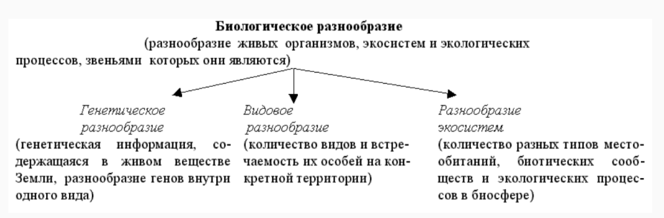
Все уровни биологического разнообразия тесно связаны между собой и составляют единую систему. Снижение биоразнообразия приводит к разрушению сложившихся экологических связей и деградации природных сообществ, к их неспособности самоподдерживаться и, в конечном счете, – к их уничтожению.
В последние 300 лет по вине людей процесс вымирания видов резко ускорился. Многие стали чрезвычайно редкими или находятся на грани исчезновения. Число видов, навсегда исчезнувших с лица земли или близких к вымиранию, из года в год увеличивается. Примеры вымерших животных, по вине человека: Европейский лев, Тур, или первобытный бык, Дронт, Тарпан... Вымирающие по вине человека: Гигантская панда, Горная горилла, Белуга, Голубой кит, Полярный медведь…
Вопрос 41. Ресурсы биосферы.
Биосфера – область существования и функционирования организмов на Земле, охватывающая нижнюю часть атмосферы, всю гидросферу, поверхность суши и верхние слои литосферы.
Ресурсы биосферы – особый компонент природной среды, наличие ресурсов биосферы, их вид, качество и количество определяют отношения человека и природы, а также объем и характер антропогенных изменений естественной среды.
Примеры ресурсов: кислород, вода, почва, минералы, растительность, животные и др.

Вопрос 42. Классификация ресурсов биосферы.
По происхождению:
· Ресурсы природных компонентов (минеральные, климатические, водные, растительные, почвенные, животного мира)
· Ресурсы природно-территориальных комплексов (горно-промышленные, водохозяйственные, селитебные, лесохозяйственные)
По видам хозяйственного использования:
· Ресурсы промышленного производства
· Энергетические ресурсы (Горючие полезные ископаемые, гидроэнергоресурсы, биотопливо, ядерное сырье)
· Неэнергетические ресурсы (минеральные, водные, земельные, лесные, рыбные ресурсы)
· Ресурсы сельскохозяйственного производства (агроклиматические, земельно-почвенные, растительные ресурсы — кормовая база, воды орошения, водопоя и содержания)
По виду исчерпаемости:
· Возобновляемые (ресурсы растительного и животного мира)
· Не полностью возобновляемые — скорость восстановления ниже уровня хозяйственного потребления (пахотно-пригодные почвы, спеловозрастные леса, региональные водные ресурсы)
· Неисчерпаемые ресурсы (водные, климатические)
По степени заменимости:
· Незаменимые
· Заменимые
По критерию использования:
· Производственные (промышленные, сельскохозяйственные)
· Потенциально-перспективные
· Рекреационные (природные комплексы и их компоненты, культурно-исторические достопримечательности, экономический потенциал территории)

Вопрос 43. Природные ресурсы
Определение: природные объекты и явления, потенциально пригодные для использования в качестве средств труда, источников энергии, сырья и материалов, предметов потребления.
Виды ресурсов: солнечная энергия, энергия приливов и отливов, внутриземное тепло, водные, земельные, минеральные (в т. ч. топливно-энергетические), растительные, ресурсы животного мира.

Вопрос 44. Классификация природных ресурсов в зависимости от техническогого или технологического совершенства процессов извлечения, переработки ресурсов, экономической рентабельности и с учетом сведений об объемах природного сырья. Примеры.
· доступные (доказанные или реальные) запасы — объемы природного ресурса, выявленные современными методами разведки, технически доступные и экономически рентабельные для освоения;
· потенциальные (общие) ресурсы — ресурсы, помимо доступных, установленные на основе теоретических расчетов и обследований, включая те, которые в настоящее время нельзя освоить по техническим или экономическим соображениям (например, залежи бурого угля на больших глубинах, запасы пресной воды в ледниках).

Вопрос 45. Классификация природных ресурсов в зависимости от их происхождения. Примеры
1. земельные (территориально-земельные);
2. водные;
3. минеральные (полезные ископаемые: минерально-сырьевые и минеральные топливно-энергетические);
4. биологические (растительного и животного происхождения);
5. климатические (солнечное тепло, свет, осадки);
6. Мирового океана;
7. энергии природных процессов (солнечное излучение, внутреннее тепло Земли, энергия ветра и т. п.);
8. рекреационные и др.

Вопрос 46. Классификация природных ресурсов по виду хозяйственного использования. Примеры
По видам хозяйственного использования:
· Ресурсы промышленного производства
· Энергетические ресурсы (Горючие полезные ископаемые, гидроэнергоресурсы, биотопливо, ядерное сырье)
· Неэнергетические ресурсы (минеральные, водные, земельные, лесные, рыбные ресурсы)
· Ресурсы сельскохозяйственного производства (агроклиматические, земельно-почвенные, растительные ресурсы — кормовая база, воды орошения, водопоя и содержания)

Вопрос 47. Классификация природных ресурсов по исчерпаемости. Примеры
· Возобновляемые (ресурсы растительного и животного мира)
· Не полностью возобновляемые — скорость восстановления ниже уровня хозяйственного потребления (пахотно пригодные почвы, спеловозрастные леса, региональные водные ресурсы)
· Неисчерпаемые ресурсы (водные, климатические)
Вопрос 48. Понятие системы. Связи в системе.

Экосистема – сообщество живых существ и среда их обитания, образующие единое функциональное целое на основе причинно-следственных сязей между отдельными экологическими компонентами.
Связи в системе: Жизнь организмов в экосистеме зависит не только от абиотических факторов, но и от того, в какие взаимодействия организмы вступают друг с другом. Живущие рядом организмы находятся в различных территориальных и пищевых взаимоотношениях. Среди огромного разнообразия взаимосвязей живых существ выделяют несколько типов отношений, которые имеют много общего у организмов разных систематических групп.

Вопрос 49. Виды экосистем:
· Микроэкосистемы (небольшой водоем, ствол упавшего дерева в стадии разложения, аквариум…)
· Мезоэкосистемы (лес, озеро, река…)
· Макроэкосистемы (океаны, континенты, природные зоны…)
· Глобальная экосистема (биосфера в целом)

Вопрос 50. Основные параметры системы
Понятия «стабильность» и «устойчивость» в экологии часто рассматриваются как синонимы, и под ними понимают способность экосистем сохранять собственную структуру и функциональные свойства при действии внешних факторов.
Устойчивость – способность экосистемы возвращаться в исходное (или близкое к тому) состояние при влиянии факторов, которые выводят ее из равновесия.
Стабильность – способность сохранять свою структуру и функциональные свойства при воздействии на нее внешних факторов.

Вопрос 51. Экология человека (определение, закономерности, которая она изучает).
Экология человека — наука о взаимоотношении человека со средой обитания в различных аспектах (экономическом, техническом, физико-техническом, социально-психологическом) и призвана определить оптимальные условия существования человека, включая допустимые пределы его воздействия на окружающую среду.
Взаимоотношения со средой человека, как организма, изучает аутэкология, экологию сообществ людей — синэкология.
Вопрос 52. Социальная экология (определение и разделы, входящие в ее состав)
- научная дисциплина, рассматривающая взаимоотношения в системе «общество-природа», изучающая взаимодействие и взаимосвязи человеческого общества с природной средой.
Разделы социальной экологии:
· экономическая
· демографическая
· урбанистическая
· футурологическая
· правовая

Вопрос 53. Среда обитания человека (определение и основные типы)
Среда обитания включает в себя природную среду, искусственную среду, созданную человеком и социальную среду. Она изучает состояния окружающей среды и состояния здоровья жителей в конкретной стране, городе, районе.
· информационная среда
· минимальная среда
· физиологическая среда жизни
· среда обитания каждого человека или группы людей

Вопрос 54. Потребности человека (базовые биологические потребности)
Кроме пищи, воздуха, воды, одежды и жилища, можно отнести и более сложные, но также необходимые человеку условия:
· безопасность;
· тепловой, акустический, электромагнитный комфорт;
· состав воздуха, не приводящий к физиологическим или генетическим аномалиям и неприятным ощущениям;
· качество питьевой воды, не только качество, но и вкус;
· сбалансированность питания (калорийность пищи, наличие незаменимых аминокислот, витаминов, жиров, белков, углеводов);
· определенные вкусовые характеристики пищи и ее безопасность;
· продолжение рода и получение сексуального удовлетворения.

Вопрос 55. Потребности человека (важнейшие биологические потребности)
· здоровый сон и отдых;
· защита от болезней и антропогенных загрязнений;
· пространственный;
· комфорт природной среды, к которой адаптирована данная группа людей;
· комфорт ландшафтной природной;
· подвижность и труд;
· информация (определенного объема и качества), необходимая для здоровья и развития мозга;
· биолого-социальный климат, т. е. положение в иерархической структуре общества.

Вопрос 56. Здоровье человека, его зависимость от различных факторов.
Химическое загрязнение среды – основной источник загрязнения биосферы. У человека могут проявляться хронические воспалительные заболевания органов, изменение нервной системы.
Влияние звуков на человека также оказывает сильное влияние. Он приводит к расстройству печени, сердца, перенапряжению нервных клеток. Также неслышимые звуки оказывают влияние. Инфразвуки оказывают сильное влияние на психическое состояние человека (ухудшение настроения, провалы в памяти).

Вопрос 57. Защитные системы организма
Организм человека имеет несколько защитных систем:
1. кожные покровы, слизистые оболочки легких и пищеварительного тракта. Не пропускают внешние вредные вещества.
2. печень. Обеззараживание вредных веществ, попавших в организм с пищей.
3. иммунная система (главная). На клеточном уровне защищает человека от попавших в организм бактерий и прочих возбудителей заболеваний биологического происхождения.

Вопрос 58. Адаптация человека к экстремальным условиям (экотипы, определение экстремальных условий для человека, определение опасных для жизни человека условий, адаптация экотипов человека к различным условиям среды)
Экотип – совокупность экологически близких популяций вида, приуроченных к определённому типу местообитаний и обладающих генетически закреплёнными анатомо-морфологическими и физиологическими особенностями, выработавшимися в результате продолжительного воздействия сходных режимов экологических факторов.
Попадая в экстремальные условия, человек не может до конца адаптироваться к ним. Условий много: большая высота над уровнем моря, влажность, температура, невесомость, стрессовые условия.
Высота: не может жить на высоте более 5500м над уровнем моря. Влажность: сложно вести жизнедеятельность в тропических лесах. Температура: экстрмальные условия Севера и аномальная жара экватора. Невесомость: нарушение вестибулярного аппарата, освоение космоса. Стрессовые условия: негативно сказывается на центральной нервной системе и деятельности желез внутренней секреции.
Адаптационные возможности организма человека определяются не только физиологическими, но и социальными условиями и факторами. Это работоспособность и общий жизненный тонус, которые отражают сложные взаимодействия гормонального статуса, состояния нервной и других физиологических систем организма. Способность людей разных экотипов к акклиматизации (длительной адаптации) к высоким и низким температурам различна. В среднем, акклиматизация к теплу происходит быстрее, чем к холоду, так как связана со скоростью изменения основного обмена. Акклиматизация к холоду зависит от питания, в частности, от содержания в диете белков и жиров. При этом у людей, как и у животных, образуется подкожный жировой теплоизолирующий слой.

Вопрос 59. Перечислить факторы, от которых зависят состав и острота экологических проблем современных городов.
· Масштаб города - его площади, состава и численности городского населения.
· Природные условия территории: особенностей климата.
· Характер и масштаб производства и адекватных выпусков и выбросов веществ, загрязняющих атмосферу
· Особенность застройки (ее этажности, экспозиции в отношении стран света и главенствующих элементов рельефа).
· Особенностями геоэкологической ситуации (надежности грунтов основания зданий и сооружений).

Вопрос 60. Экологические проблемы современных городов.
1. Темпы роста населения мира в 1.5-2.0 раза ниже роста городского населения.
2. Социально-экономическая обстановка привела к неуправляемости процесса урбанизации во многих странах.
3. Круговорот вещества и энергии в городах значительно превосходит таковой в сельской местности.
4. Над крупными городами атмосфера содержит в 10 раз больше аэрозолей и в 25 раз больше газов.
5. Города потребляют в 10 и более раз больше воды в расчете на 1 человека, чем сельские районы, а загрязнение водоемов достигает катастрофических размеров.
6. Коренному преобразованию подвергается и почвенный покров городских территорий.
7. Растительный покров городов обычно практически полностью представлен лишь “культурными насаждениями” – парками, скверами, газонами, цветниками, аллеями.

